深圳市宝安区人民医院
2023年第54期急救家用包采购公告
采购编号：BYZBCG2023-54
根据国家及省市有关政策和规定，依照公开、公平、公正的原则，深圳市宝安区人民医院拟对以下项目进行公开竞价采购，欢迎合格供应商对下列产品和有关服务进行谈判。公告如下：
一、采购项目的名称及数量：
项目名称 | 是否进口 | 是否有配套耗材 | 采购数量 | 单位 | 使用科室 | 备注
急救家用包 | 否 | 否 | 1000 | 套 | 急诊科 | 具体要求，详见附件
二､报名时间和地点:即日起至2023年7月31日16:00前,将1.投标书(正本1份)交至宝安区人民医院立体停车场出口对面A栋201室招标采购管理中心办公室预审;2.现场报名后电子版文件发送至电子邮箱,（电子版文件包括：①投标书正本(胶装成册)纸质扫描件(PDF格式)②封面､报价单(价格不填)为word格式｡）投标书不用密封,逾期送达或资料缺项者恕不接受｡
三､投标书要求:具体请下载以下 “详细文件”,严格按《投标书模板》准备相应资料｡
四､谈判时间和地点:待定并请关注深圳市宝安区人民医院官网-通知公告-招标公告通知｡参加谈判时,供应商须提供密封报价单和样品演示｡报价单须注明品名､品牌､规格､单位､报价等详细项目｡
五､联系电话: 0755-23051511(魏老师､万老师)｡
深圳市宝安区人民医院
2023年7月21日

谈判须知
1､投标人必须是中华人民共和国境内注册登记的具有独立法人资格的制造商或由制造商授权的具有独立法人资格的代理商｡经销商必须取得产品制造商或该产品在中华人民共和国境内总经销商的有效授权,并提供有效授权文件｡
2､投标人必须在投标文件中附有国家主管部门核发的有效的《营业执照》和CCC认证(强制认证产品)｡凡医疗器械的项目须附有《医疗器械生产企业许可证》､《医疗器械经营企业许可证》(经营范围包含该产品)､《医疗器械注册证》和《注册登记表》｡参加竞价的供应商必须为制造商或制造商对本项目指定的唯一的合法代理商,必须提供制造商授权书､产品彩页｡必须提供产品在深圳和国内的服务单位名单和相应的合同复印件｡具体准备证件请按照《投标书模板》｡
3､投标人在中国大陆有销售业绩且能够提供良好的售后服务,设备使用无重大事故和不良投诉,承诺不隐瞒产品缺陷及使用过程中可能发生的问题,提供产品质量承诺书(必须包含由于产品因质量原因给患者造成伤害的责任承诺内容)｡
4､投标人必须在其投标文件中根据产品特点提供产品使用培训等技术服务的详细内容,技术服务的价格计入投标总价｡
5､投标人须免费提供产品使用过程中所需的一切专用辅助工具,配备所响应招标文件中要求的硬件和软件,并保证采购方能正常使用,不需要另外增加其他附件和其他费用｡中标人应配备一份纸质招标文件给采购方｡
6､非单一来源产品竞价须三家或三家以上投标单位｡竞价公司的价格高于深圳市宝安区人民医院拟定的产品底价为废标｡
7､标价应为含税实际供货价,包括设备验收合格前所发生的保险､运输(到指定场地)､检验､安装就位以及调试等一切费用｡
8､投标人应提供5份投标书(1正4副),每份投标书须清楚地标明“正本”或“副本”字样,正本与副本必须一致;若正本与副本不一致,以正本为准｡投标书正本的每一页都应由投标人或其授权代表用姓名签字,法人代表授权书须有法人代表签名｡
9､投标人提供的所有书面文件材料均须加盖公司印章｡
10､投标人提供的证明文件材料必须是真实的,凡提供货物发票需在国家税务总局全国增值税发票查验平台验证打印,若经核实有虚假证明文件则作废标处理,深圳市宝安区人民医院将拒付该中标产品所使用费用款项,并将投标人列入黑名单,2年内禁止其参加深圳市宝安区人民医院招标采购活动｡
11､投标方须承诺本次投标项目报价低于深圳市宝安区人民医院历史采购价,且为在广东省内三甲医院同期的最低价｡若有违以上承诺,医院将对其进行以下处罚:①终止合同;②对已使用(已用在病人身上)的该项产品拒付相关费用｡③如因价格过高原因而导致医院受到相关经济和行政处罚,深圳市宝安区人民医院将追究投标方相应责任｡
12､投标费用:不论投标的结果如何,投标人必须自行承担与参加投标有关的所有费用｡
13､投标人必须接受:需方的采购谈判方法;需方不向落标方解释落标原因,不一定以最低价中标､不退还谈判响应文件｡
14､除买方事先书面同意外,卖方不得将自己应履行的全部或部分合同义务转让给他人｡
15､如果产品的质量和规格与合同不符,或在质量保证期内证实其产品是有缺陷的,包括潜在缺陷或使用不符合要求的材料,买方报请当地质监､药监等有关部门进行检查后,有权凭质检证书向卖方提出索赔,买方发出索赔通知后20天内,如果卖方未作答复,上述索赔将被视为已被卖方接受｡
16､经深圳市宝安区人民医院评审委员会确认预中标单位并经公示3天,由招标采购管理中心通知领取中标/成交结果通知书,凭结果通知书10天内到宝安区人民医院采购部门签订供货合同｡
17､本项目不得转包､拆包,不接受联合体投标人｡

谈判方法和程序

一、评审谈判响应文件
1、评标工作由医院专门组织的评标委员会进行资格性和符合性评审。
2、在初审阶段，属于下列情况的投标书将不能进入复审阶段：
(1)投标书法定代表人或其授权代表签字、盖章模糊无法辨认的；
(2)所提供文件资料存在故意隐瞒或提供不实内容的；
(3)提供资质材料不完整的。
二、谈判小组
（一）谈判小组依法由5人（含）以上奇数的人员组成。
（二）谈判期间，谈判响应方全权代表必须在场，负责解答有关事宜。
三、采购评审原则与方法
1、采购将采用综合评分法，即按照招标文件中规定的因素包括价格、技术、财务状况、信誉、业绩、服务等进行谈判后，进行最后确认和报价，以最后得分最高的投标人作为中标候选供应商。
2、在采购过程中，出现下列情形之一的，应予废标：
（1）出现影响采购公正的违法、违规行为的；
（2）供应商的报价均超过预算金额，不能支付的；
（3）因重大变故，采购任务取消的；
（4）其他经评审小组一致认定应予废标情形的。
3、在采购过程中，投标人投标报价明显超过市场平均价格，评审小组经评审后一致认定报价不合理的，可以认定其报价无效。
4、需方不向落标方解释落标原因，不一定以最低价中标、不退还谈判响应文件。
四、谈判程序
（一）评审小组审核采购响应文件。评审小组按照资格性和符合性进行审核响应文件。
（二）评审小组汇总并讨论审核情况，确定采购响应方是否符合采购资格。
（三）按标项与各采购响应方进行谈判和评审。
1、必要时由谈判响应方介绍公司的基本情况、产品的性质、用途、销售及价格。
2、谈判小组就讨论和汇总的情况与谈判响应方展开谈判。
3、各谈判响应方在本标项全部谈判结束后按规定时间内进行报价。在医院监察部门监督下，由工作人员当众拆封、唱标。唱标的内容包括投标人名称、投标价格（按照SFDA批准的名称、详细规格型号填写报价，现场递交）。
（四）谈判小组对谈判的情况进行综合评分（总分100分）。技术商务分与报价评审分相加总分最高者为预中标单位。
序号 | 评分因素 | 分值范围 | 评分准则 | 得分情况
技术商务(65分) | 产品认可度 | 40分 | 根据所投产品的技术特点､质量性能等指标横向比较,进行评分｡  评分依据:  投标人需提供《技术条款偏离表》,完全符合招标要求的,得满分;技术要求每1项负偏离,扣2分;扣完为止｡
技术商务(65分) | 产品性能 | 10分 | 结合本项目的特点,对产品成熟性､稳定性､安全可靠性及其用户数量横向比较,进行评分｡  评分依据:  (1)投标文件响应内容全面;  (2)投标文件响应内容具体;  (3)投标文件响应内容针对性强;  (4)投标文件响应内容科学合理;  (5)投标文件响应内容可操作性强｡  满足以上五项要求的评价为优,得10分;  满足以上四项要求的评价为良,得7分;  满足以上三项要求的评价为中,得4分;  其它情况的评价为差,得1分｡
技术商务(65分) | 同类业绩 | 6分 | 每提供1项有效业绩的，得2分；以此类推，最高不超过6分。  不提供或者不能有效证明的，得0分。  有效业绩定义：（同时满足以下全部要求同类业绩才属于有效业绩）  1.为投标供应商所承接的项目。  2.同类业绩指类似本次招标/采购项目的合同业绩  证明文件：  供应商必须提供项目合同和验收报告原件扫描件,未提供不得分。
技术商务(65分) | 售后计划 | 3分 | 横向对比售后服务计划｡售后服务计划评价包括维保期及维修响应时间､应急预案等｡评分依据为:(1)维保期及维修响应时间完全符合招标文件要求,得1分;(2)售后计划内容全面,可操作性强,得1分;(3)有科学合理应急预案的,得1分｡满足以上三项得3分;满足以上两项得2分 ;满足以上一项得1分;三项均不满足不得分｡
技术商务(65分) | 售后服务机构 | 3分 | 评分依据:  投标人常驻深圳市有售后服务机构的得3分;承诺中标后设立常驻深圳市售后服务机构的得3分;其余情形不得分。  评审依据:  提供投标人(或投标人分支机构)营业执照或办公场所的房产证明或房屋租赁合同扫描件或承诺所(格式内容自拟)，未按要求提供相关证明材料(或相关证明材料无法判断是否符合评分要求)的不计得分，原件备查。
技术商务(65分) | 企业诚信 | 3分 | 投标人在参与政府采购活动中存在被记入诚信档案的情形(被禁止参与政府采购活动除外)且在主管部门相关处理措施实施期限内的,本项不得分,否则得满分｡投标人需提供证明材料(以提供诚信承诺为准)｡
报价(35分) | 报价超过最高限价和与招标文件有重大偏离的或不能通过评标委员会初审的供应商不列入报价范围,列入报价范围的供应商价格分采用低价优先法计算,即满足招标文件要求且投标价格最低的投标报价为评标基准价,其价格分为满分(35分)｡其他投标人的价格分按照下列公式计算:投标报价得分=(评标基准价/投标报价)×35
（五）谈判小组拟制谈判报告。
五、中标通知
（一）谈判结束后，院方将于三日内在深圳市宝安区人民医院官网-通知公告-招标公告发布中标公告，公告期满，如无谈判响应方质疑，由深圳市宝安区人民医院招标采购管理中心签发《中标/成交结果通知书》。
（二）结果通知书发出后，若中标谈判响应方放弃中标，应当承担相应的法律责任。结果通知书对采购人和中标谈判响应方具有同等法律效力。
（三）中标公告期满后，中标公司将来深圳市宝安区人民院采购部门签订合同。

深圳市宝安区人民医院

附件：
急救家用包
【配置清单】
1. 碘伏消毒液*1 瓶
2. LED手电筒（含电池）*1个
3. 医用外科口罩*1个
4. 防水创口贴*10片
5. 酒精消毒液（棉棒）*10支
6. 医用棉签*1袋
7. 弹力绷带*1卷
8. 医用透气胶带*1卷
9. 医用纱布叠片（小号）*2片
10. 安全别针*10枚
11. 敷料镊子*1把
12. 三角绷带*1包
13. 清洁湿巾*2 片
14. 酒精棉片*10 片
15. 合格证*1张
16. 小剪刀*1把
17. 急救信息卡*1张
18. 配置清单*1张
19. 定制PVC钥匙扣*1个
20. ABH-L004外包*1个
【功能要求】
1. 用于扫描二维码激活救援系统；
2. 用于日常常见创伤处置；
3. 钥匙扣用于老人家紧急救援需求。
【技术参数】
序号 | 产品名称 | 规格型号 | 数量 | 产品技术参数
1 | 碘伏消毒液 | 100ml | 1 瓶 | 【外观】应包装完整无破损，标识清楚，棕黑色液体。  【碘含量】有效碘含量为4.5g/L-5.5g/L(W/V)。  【包装】应采用密封塑料瓶包装，规格为100ml/瓶。
2 | LED手电筒（含电池） | 铝合金材质 | 1 个 | 【外观】红色外壳，品牌激光刻字，外观无明显杂质、凹陷、凸点等缺陷。  【材质】外壳应为铝合金材质。  【技术要求】装上1节五号电池后，LED灯能持续稳定地发光供照明使用。  【尺寸】应为Ф20mm×9.5cm。  【重量】外壳重24g±1g。
3 | 医用外科口罩 | —— | 1 个 | 【外观】口罩外观整洁、形状完好、表面不得有破损、污渍。  【尺寸】应符合17.5cm×9.5cm的规定，尺寸误差±0.5cm；鼻夹长度，应不少于8.2cm。  【口罩带断裂强力】每根口罩带与口罩连接点处的断裂强力应不小于10.2N。  【菌检】应无菌。  【包装】塑料袋独立包装，规格为1个/袋。
4 | 防水创口贴 | 7.2cm×1.9cm | 10 片 | 【外观】应清洁、平整、无污染、无杂质；胶面应洁净，无杂质。  【尺寸】应符合72mm×19mm的规定,误差为±0.2cm。  【吸水速率】水滴在2秒内吸收。  【吸水量】不小于吸收垫自身重量的5倍。  【剥离强度】应不低于1.0N/cm。  【持粘性】应不大于2.5mm。  【包装】采用医用淋膜纸、医用透析纸包装，10片/包，单片包装无破损；产品标识符合医疗器械行业规定。
5 | 酒精消毒液（棉棒） | 0.15ml/支 | 10 支 | 【外观】棉头应紧实，不得有脱落和松动。塑料管内所装液体澄清透明。  【尺寸】应符合长8cm，允差为±0.3cm。  【装量】酒精装量为0.15ml/支。  【包装】每支均独立包装。
6 | 医用棉签 | 50支/袋 | 1 袋 | 【外观】粘固度：附着牢度，不易拔脱，不得有棉头脱落或松开的现象；光滑度：木棒应光滑、无毛刺；竹棒：应笔直不得弯曲，有一定的韧性和硬度；棉头：不得有棉花松散、起毛、明显大小不一现象；气味：不得有异味。  【尺寸】长度为10cm，竹棒长度允差±2mm。  【包装】材质应无异味，印刷清晰且符合规定要求，规格为50支/袋。
7 | 弹力绷带 | 8cm×400cm | 1 卷 | 【外观】绷带应柔软洁净，色泽均匀；无霉斑、异味、杂质、污渍等缺陷；应厚薄均匀，边缘平整，不允许有并线、跳针﹑漏针﹑破损拼接现象；两端面平整，无明显散离现象。  【规格尺寸】规格尺寸符合8cm×400cm，允许误差：宽度±5mm，长度±5cm。  【克重】应为9g，允差：±0.5g。  【包装】应采用opp袋独立包装；包装袋颜色均一，无破损，印刷清晰，封口整齐，无皱褶；产品标识符合医疗器械行业规定。
8 | 医用透气胶带 | 1.25cm×500cm | 1 卷 | 【外观】应无霉斑、异味、杂质、污渍等缺陷。胶带卷两端面平整，无明显散离现象。  【规格尺寸】应符合1.25cm×500cm，允差：宽度为±2mm,长度为±5cm。  【包装】应采用医用淋膜纸、医用透析纸独立包装，包装袋颜色均一，无破损；封口整齐，无皱褶；产品标识符合医疗器械行业规定。
9 | 医用纱布叠片（小号） | 7.5cm×7.5cm-8层 | 2 片 | 【外观】应折叠平整、柔软、无臭、无味，无霉斑、污迹、杂质等缺陷。  【规格尺寸】成型尺寸应符合7.5cm×7.5cm-8层的规定，允差为±0.5cm。  【包装】应采用医用淋膜纸、医用透析纸独立包装；包装袋颜色均一，无破损；封口整齐，无皱褶。产品标识符合医疗器械行业规定；有“无菌”字样。
10 | 安全别针 | 10枚/包 | 10 枚 | 【外观】呈银色光亮，表面无锈迹，形状统一。  【材质】钢丝镀镍。  【性能】能承受一定压力和拉力，不易变形。  【尺寸】长度应为37mm,允差为±2mm。  【包装】应采用医用淋膜纸、医用透析纸独立包装，为10枚/袋。
11 | 敷料镊子 | PP塑料 | 1 把 | 【外观】表面应光滑，不得有锋棱、毛刺、裂纹等；镊子两边应对称，唇头齿应清晰完整，不得有缺齿、烂齿的现象。  【材质】PP。  【使用要求】使用本品时镊子操作应灵活，不应有卡塞现象，当镊子中部受力闭合时，唇齿应能彼此吻合；不受力时，能恢复原状态。  【规格尺寸】长度应为12.5cm，允差±0.3cm。
12 | 三角绷带 | 96cm×96cm×136cm | 1 包 | 【外观】应折叠平整、柔软洁净、色泽均匀，无霉斑、异味、杂质、污渍等缺陷。产品应厚薄匀称，边缘平整，不允许有破损、拼接现象。  【规格尺寸】应符合96cm×96cm×136cm规定，尺寸允差为±3cm。  【包装】应采用医用淋膜纸、医用透析纸独立包装， 包装袋颜色均一，无破损；产品标识符合医疗器械行业规定。
13 | 清洁湿巾 | 18cm×18cm | 2 片 | 【外观】无纺布表面洁净无污点。  【性能】无纺布克重：60g/㎡。湿巾含液量为无纺布干重的1.6-5.0倍。  【尺寸】湿巾包装尺寸为70mm×140mm，展开尺寸为180mm×180mm，尺寸误差为±5mm。  【包装】镀铝膜独立包装；标识清晰，无破损。
14 | 酒精棉片 | 3cm×6cm | 10 片 | 【外观】酒精棉片应布面均匀、平整，无破洞、污点、无异物。  【酒精含量】医用酒精含量为75%±5%。  【尺寸】包装尺寸为5cm×5cm；产品展开尺寸为30mm×60mm，允差±5mm。  【包装】采用铝箔密封包装纸，单片独立包装，标识清晰，无破损；产品标识符合医疗器械管理规定。
15 | 合格证 | —— | 1 张 | 【外观】印刷清晰。  【材质】250g铜版纸，封面覆哑膜。  【尺寸】55mm×90mm。
16 | 小剪刀 | 9cm | 1 把 | 【外观】表面光亮，不得有锋棱、毛刺、裂纹、飞边、锈斑等。  【材质】PP手柄+ 2Cr13不锈钢刀片。  【性能参数】剪刀刃口锋利，能顺利地剪断纱布或绷带，剪口整齐，不应有撕裂和拉出纤维现象。  【规格尺寸】长度应为9.0cm，尺寸允差为±0.3cm。
17 | 急救信息卡 | —— | 1 张 | 【外观】印刷清晰。按客户要求设计印刷定板。  【材质】250g铜版纸，封面覆哑膜。  【尺寸】55mm×90mm。
18 | 配置清单 | —— | 1 张 | 【外观】印刷清晰。
19 | 定制PVC钥匙扣 | —— | 1个 | 【材质】PVC材质，耐用。
20 | ABH-L004外包 | 20cm×13cm×6cm | 1 个 | 【外观】外包应端正，整洁，无破损，无色差；布料边与缝制线应平行，针线间距（6-8针/英寸）应一致，包边整齐，踩线不外露，无多余的线头等。  印刷清晰，正面印刷宝安区红字会和宝安区应急医疗救援培训中心logo和小程序二维码；背面印刷宝安区红字会和宝安区应急医疗救援培训中心logo和微信二维码。  【尺寸】200mm×130mm×60mm，允差为±5mm。  【材质】红色1680D牛津面料覆EVA压制，内衬为灰色绒毛布材质，灰色网布，300D灰色牛津带包边，配置锌合金镀镍拉头。  【配件】1个5#品牌正拉拉链头，能够提供外包检测报告。
【商务要求】
交货期：本项目商品签到合同后30个日历日内交货，逾期交货采购人有权按照相关规定处罚。

附：投标书模板
正本

深圳市宝安区人民医院2023年第54期

投标文件
项目编号：BYZBCG2023-54

项目名称：
投标单位：
制造厂商：
联系人:
联系电话： （手机） （办公）
地址：
日期：年 月 日

备注:一､资料预审时,提交正本1份(纸质胶装封面)交至宝安区人民医院立体停车场出口对面A栋201室招标采购管理中心办公室预审,及相应word格式电子版文件【1､纸质正本扫描件为PDF格式,2､封面､报价单(价格不填)为word格式】,发送到招标采购管理中心｡文件夹请命名为“项目名称-公司名称”)｡二､谈判现场,提交副本4份(纸质胶装封面)､一份密封报价单｡三､节约纸张,请双面打印｡

目 录
1、技术规格偏离表
2、谈判响应书
3、法定代表人授权书（附身份证扫描件）
4、投标单位三证或三证合一
5、生产厂家三证或三证合一
6、制造商或代理商对本项目唯一有效授权证明书(有效期大于三个月)
7、产品质量承诺书
8、投标人诚信承诺函
9、提供通过“信用中国”网（www.creditchina.gov.cn）、中国政府采购网（www.ccgp.gov.cn）等2个官网的信用信息查询记录网络截图件
10、同类项目成功案例一览表（合同关键页或验收报告原件和扫描件）
11、售后服务计划
12、通过认证的证书(原件备验交扫描件)
13、满足招标功能使用的全配置清单
14、其他：投标资格证明文件，投标服务符合“招标文件”规定的证明文件，及投标人认为必要提供的其他内容。
15、产品说明书（能证明具备所要求的参数）
16、产品彩页（能证明具备所要求的参数的彩色原件）
17、报价表(价格不填)

以上材料复印件须盖企业红章，法人代表授权书须有法人代表签名。若以上材料未能全面提供以至影响评标结果，投标人自负全责。
备注：1、纸质投标文件请按以上《目录》顺序装订成册，必须标注页码，双面打印。
2、投标人联系方式为异地号码的，请在号码前面加“0”。
3、投标书正本的每一页均应加盖公司印章其授权代表用姓名签字，法人代表授权书须有法人代表签名。
1、技术规格/要求偏离表
货物：
序号 | 招标规格/要求 | 投标实际参数  (投标人应按投标货物实际数据如实填写，不能照抄招标要求 | 是否偏离（无偏离/正偏离/负偏离） | 偏离简述
1
2
3
4
5
6
7
8
…
此表可延长

投标人授权代表签字：
（公章）
日期：

职务：

2、谈判响应书

深圳市宝安区人民医院：
(谈判响应方单位全称授权（全名、职务）为全权代表，参加贵方组织的（项目名称）（编号为 ）综合性竞争性谈判活动并投标。为此：
1、我方已详细阅读了全部综合性竞争性谈判文件，愿意接受综合性竞争性谈判文件（招标文件）的各项要求，投标人必须放弃在此方面提出含糊意见或误解的一切权力。
2、我方提供综合性竞争性谈判文件要求的全部资料，并保证其真实性、合法性。
3、我方承诺本次投标项目报价低于贵院历史采购价，且为在广东省内三甲医院同期的最低价。若有违以上承诺，我方愿意接受贵院提出的以下处罚:①终止合同；②对已使用（已用在病人身上）有违上述承诺的产品该院拒付相关费用；③如因价格过高原因而导致医院受到相关经济和行政处罚，医院将追究投标方相应责任。
4、我方理解贵方不一定接受最低投标价或任何贵方可能收到的投标。
5、若中标，我方将按投标文件规定履行合同责任和义务。
6、谈判响应书自开标日起有效期为60个工作日。
7、我方与本综合性竞争性谈判有关的一切正式来往通讯请寄：
地址：
邮编：
电话：
传真：

谈判响应方名称： （公章）
全权代表签字：

投标日期： 年 月 日

不得擅自改变此谈判响应书内容。

3､法定代表人授权书

本授权委托书声明:我 (姓名)系 (投标人名称)的法定代表人,现授权委托我公司的 (姓名)为我公司的投标代表,代表我公司签署本项目的投标文件､参与项目投标､澄清投标文件和处理与该项目有关的一切事务｡在此过程中所签署的一切文件及处理与该项目有关的一切事务,我均予以承认｡
授权书有效期内被授权人签署的所有文件不因授权的撤销而失效｡被授权人无转委托权｡
投标人代表: 性别:
联系电话: 手机:
身份证号码: 职务:
投标人(投标单位):
法定代表人:
授权委托日期: 年 月 日
★必须提供投标人代表有效期内身份证的正反面扫描件(港澳台居民可提供往来通行证),非中国国籍管辖范围的,可提供公安部门认可的身份证明材料,否则将导致投标无效｡
备注:
1､若投标人代表为法定代表人则不需提供《法定代表人授权书》,但需在《法定代表人证明书》中提供法定代表人联系方式｡
2､禁止不同投标人委托同一单位或者个人办理投标事宜｡
3､如法人代表出现转授权,则以最终参与评标现场会的被授权人为准｡
法人代表
居民身份证复印件粘贴处
（请加盖骑缝章）

法人代表
居民身份证复印件粘贴处
（请加盖骑缝章）

被授权人
居民身份证复印件粘贴处
（请加盖骑缝章）

被授权人
居民身份证复印件粘贴处
（请加盖骑缝章）

8､产品医疗器械注册证､登记表/制造表及附页

4、投标单位三证或三证合一

5、生产厂家三证或三证合一

6、制造商或代理商对本项目唯一有效授权证明书(有效期大于三个月)
致：深圳市宝安区人民医院

我们 （制造厂商名称） 是按 （国家名称） 法律成立的一家制造商，主要营业地点设在 （制造厂商地址） 。兹指派 （国家名称） 的法律正式成立的，主要营业地点设在 （地址） 的 （投标人名称） 作为我方真正的和合法的 (货物名称品牌型号 代理人进行下列有效的活动：

(1代表我方在中华人民共和国办理贵方第 号招标公告要求提供的由我方制造的货物之有关事宜，并对我方有约束力。

(2作为制造商，我方保证以投标合作者来约束自己，并对该投标共同和分别承担招标文件规定的义务。

(3我方兹授予 （投标人名称） 全权办理和履行上述我方为完成上述各点所必须的事宜，具有替换和撤销的全权。兹确认 （投标人名称）或其正式授权代表依此合法地办理一切事宜。

我方于 年 月 日签署本文件， （投标人名称） 于 年 月 日接受此件，有效期至本项目结束。以此为证。

公司名称： 出具授权书的制造厂商名称：

正式授权签字的代表姓名： 正式授权签字的代表姓名：

职务和部门： 职务和部门：

公章： 公章：

参加竞价的供应商必须为制造商或制造商对本项目指定的唯一的合法代理商。
投标人也可提供有效的制造商的长期经销商证书或代理证书。

7、产品质量承诺书
投标人能够提供良好的售后服务，承诺不隐瞒产品缺陷及使用过程中可能发生的问题，提供产品质量承诺书。

8、投标人诚信承诺函

致：深圳市宝安区人民医院:
我公司承诺，在政府采购中无下列行为：
（一）被纪检监察部门立案调查，违法违规事实成立的；
（二）未按规定签订、履行采购合同，造成严重后果的；
（三）隐瞒真实情况，提供虚假资料的；
（四）以非法手段排斥其他供应商参与竞争的；
（五）与其他采购参加人串通投标的；
（六）在采购活动中应当回避而未回避的；
（七）恶意投诉的；
（八）向采购项目相关人行贿或者提供其他不当利益的；
（九）阻碍、抗拒主管部门监督检查的；
（十）履约检查不及格或评价为差的；
（十一）主管部门认为的其他情形。

公司名称（加盖单位公章）：

年 月 日

9、2个指定网站的信用信息查询记录网络截图件
9.1、信用中国信用信息查询记录网络截图件
“信用中国”网（www.creditchina.gov.cn）
提示：必须显示信用记录情况

示例图片:
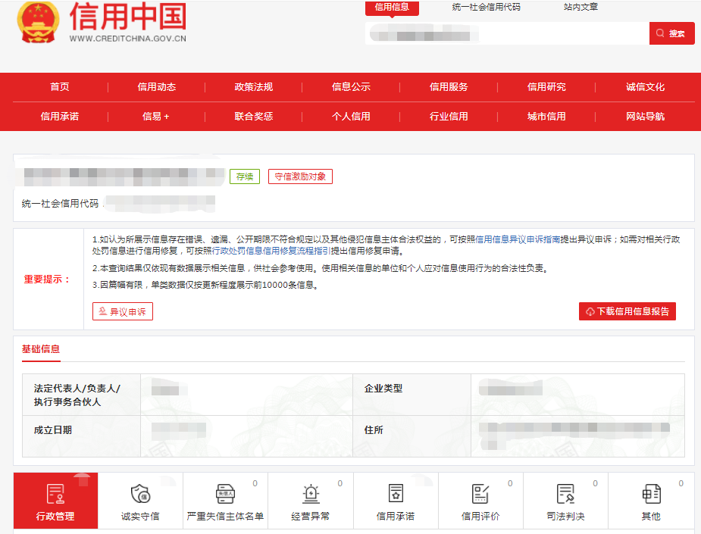
查询截图时间： 年 月 日 时 分（北京时间）

注：供应商必须按要求提供自己单位的信用信息查询记录网络截图件。

9.2、中国政府采购网信用信息查询记录网络截图件
中国政府采购网（www.ccgp.gov.cn）查询
查询路径：首页—点击“政府采购严重违法失信行为记录名单”—输入企业名称 — 查找
示例图片:
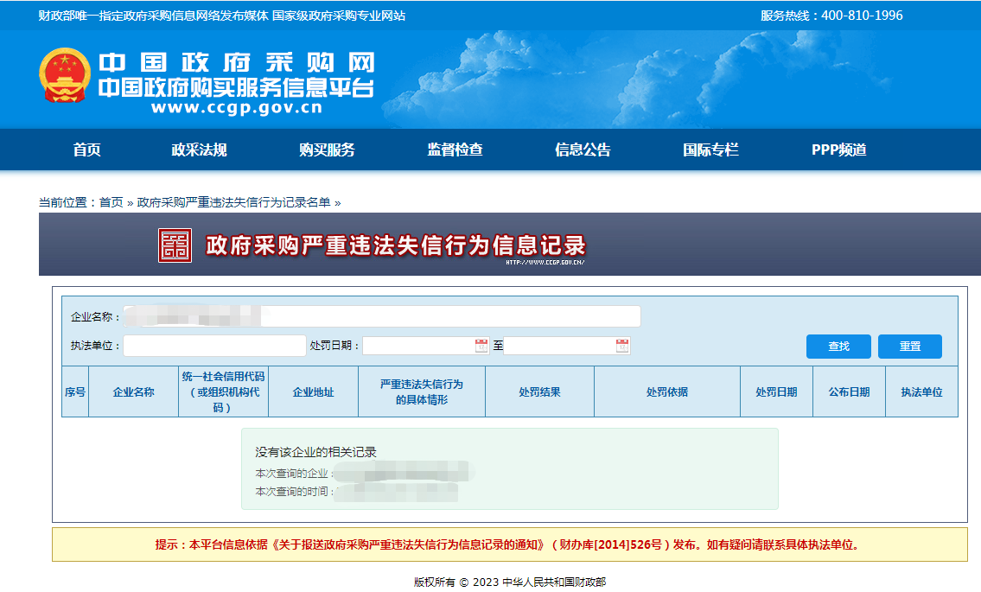

查询截图时间： 年 月 日 时 分（北京时间）

注：供应商必须按要求提供自己单位的信用信息查询记录网络截图件。

10、同类项目成功案例一览表
（并请提供产品在深圳和国内的服务单位名单和相应的合同关键页或验收报告扫描件）

投标人名称__________________
序号 | 用户单位 | 项目名称 | 时间 | 规模（金额） | 验收 | 使用科室 | 联系人 | 联系电话
此表可延长

投标人代表________________________

投标单位________________________

年 月 日

注：必须提供合同关键页复印件加盖公章，原件备查

11、售后服务计划

主要内容应包括：
1、售后服务人员简介；

2、供货期限

3、其它服务承诺。

投标人代表________________________

投标单位：________________________

12、通过认证的证书(原件备验交扫描件)

13、满足招标功能使用的全配置清单

14、其他：投标资格证明文件，投标服务符合“招标文件”规定的证明文件，及投标人认为必要提供的其他内容。

15、产品说明书（能证明具备所要求的参数）

16、产品彩页（能证明具备所要求的参数的彩色原件）

17、深圳市宝安区人民医院2023年第54期
报价单（价格不填）
项目编号：BYZBCG2023-54
项目名称 | 品牌 | 投标产品注册名称 | 规格型号 | 单位 | 数量 | 生产厂家 | 单价（元）
投标单位：
全权代表签字：（盖章）
日期：

备注:1､报价以人民币为结算单位,报名预审时投标文件须包含报价单(价格不填)｡
2､此表在不改变格式内容时,可自行制作｡
3､谈判现场:递交填好报价的报价单(此报价单必须盖章并单独用信封密封,不要与其他文件装订一起,内容须与预审时提交的产品目录一致,如不一致,以预审时提交的投标目录清单为准)｡

